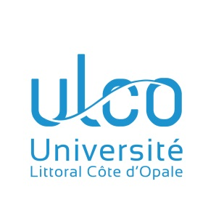 | 

Programme de cotutelles de thèse entre l’Université Libanaise
et l’Université de Littoral Côte d’Opale (ULCO)

Programme de sélection 2026 :
La sélection des candidats sera effectuée selon la procédure et le calendrier suivants :

- Du 23 février au 30 avril : les chercheurs de l’Université Littoral Côte d’Opale transmettent leurs propositions de sujet de thèse au coordinatrice scientifique du programme (secretariat.recherche@univ-littoral.fr). Les chercheurs de l’Université Libanaise transmettent leurs propositions au coordinateur scientifique du programme et à l’email de l’Ecole Doctorale des Sciences et Technologie (obazzi@ul.edu.lb, edst@ul.edu.lb).

- Du 30 avril au 30 mai : les candidats soumettent leur dossier de candidature à l’Université
Libanaise (obazzi@ul.edu.lb, edst@ul.edu.lb) et au responsable du programme ULCO,
(secretariat.recherche@univ-littoral.fr) dans un seul mail.

- Jusqu’au 10 juin : Les porteurs de sujet de thèse reçoivent les dossiers des candidats éligibles.

- Avant le 20 juin : Les porteurs de sujet transmettent leur avis à l’Université Libanaise (obazzi@ul.edu.lb, edst@ul.edu.lb) et au responsable du programme ULCO (secretariat.recherche@univ-littoral.fr) dans un seul mail.

-Avant le 15 juillet : Sur la base des avis des porteurs de sujet et des éléments du dossier, les deux établissements organisent le jury final. Ce jury auditionne les candidats et arrête les sujets retenus et les candidats admis. L’admission définitive est conditionnée par la validation du diplôme de Master.

- Septembre : rédaction du dossier d’inscription (selon les modalités de chaque établissement) ainsi que signature de la convention de cotutelle pour chaque doctorant.

- Octobre : début de la formation doctorale.

